**JELOVNIK ŠKOLSKE KUHINJE**

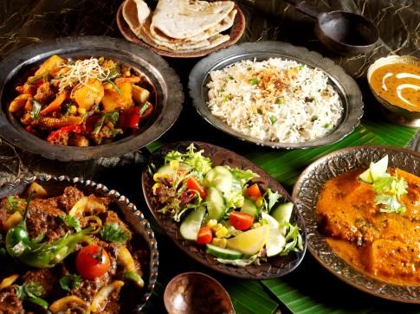

|  |  |
| --- | --- |
|  | 14. 10. – 18. 10. |
| PONEDJELJAK | Griz s kakaaom, slatkiš |
| UTORAK | Restani krumpir, pljeskavice, salata, kruh |
| SRIJEDA | Varivo od graška i piletinom, kruh, voće |
| ČETVRTAK | Juha, špageti bolonjez, kruh |
| PETAK | Pohani kruh, sok, jogurt |

**Dobar tek!**